Saint MAURICE 2013
Le groupe Nord-Belgique a fêté Saint Maurice 2013 le Vendredi 20 Septembre au travers de 2 activités.
La première a réuni une quinzaine de personnes à la Bourloire de Wasquehal (prononcer « Ouasqual » en 2 syllabes si vous voulez faire croire que vous connaissez…et non Ouasqueuhal comme certains journalistes parisiens…)
La bourle est un jeu traditionnel du nord de la France et du pays angevin (où il est appelé « boule de fort »). Très en vogue jusqu'au début du XXe siècle, il est encore pratiqué aujourd'hui, dans une trentaine de clubs autour de Lille et en Belgique.
http://fr.wikipedia.org/wiki/Bourle
http://fr.wikipedia.org/wiki/Boule_de_fort
http://fr.wikipedia.org/wiki/Boulingrin_(jeu)
La proximité phonétique entre bourle et boule fait penser qu’il y a des points communs entre les 2 jeux, lesquels sont cependant limités tant dans le matériel que dans la règle du jeu.
- La Piste
Elle est rectangulaire (20 à 28 mètres de long sur 3 à 3,5 mètres de large) mais pas plane (trop facile !). Au contraire, chaque bord, droit et gauche, est relevé.
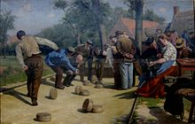
Peinture de Rémy Cogghe (1911, l’année de création de l’ACIT)
http://fr.wikipedia.org/wiki/R%C3%A9my_Cogghe
Le sol est constitué, pour les plus anciennes bourloires, d'un mélange d'argile, de bouse de vache, de farine de seigle, de sel, de bière, et terminée aux deux extrémités par une fosse, ou cul. Les bourles qui tombent dans ce cul sont éliminées de la partie.
Pour limiter les coûts d’entretien, les pistes sont aujourd’hui en béton, recouvert d’une moquette. (Vive le textile !)
À 50 cm avant chaque cul, une pointe métallique jouant le rôle de cochonnet est piqué dans le sol. C'est l'étaque (on n’a donc pas besoin de lancer de cochonnet puisqu’il est « à demeure » dans le sol). Il y a 1 étaque à chaque extrépité de la piste, on joue donc alternativement dans chaque sens (c’est moins fatigant !!), ce qu’on appelle « jouer un bout ».
- La Bourle
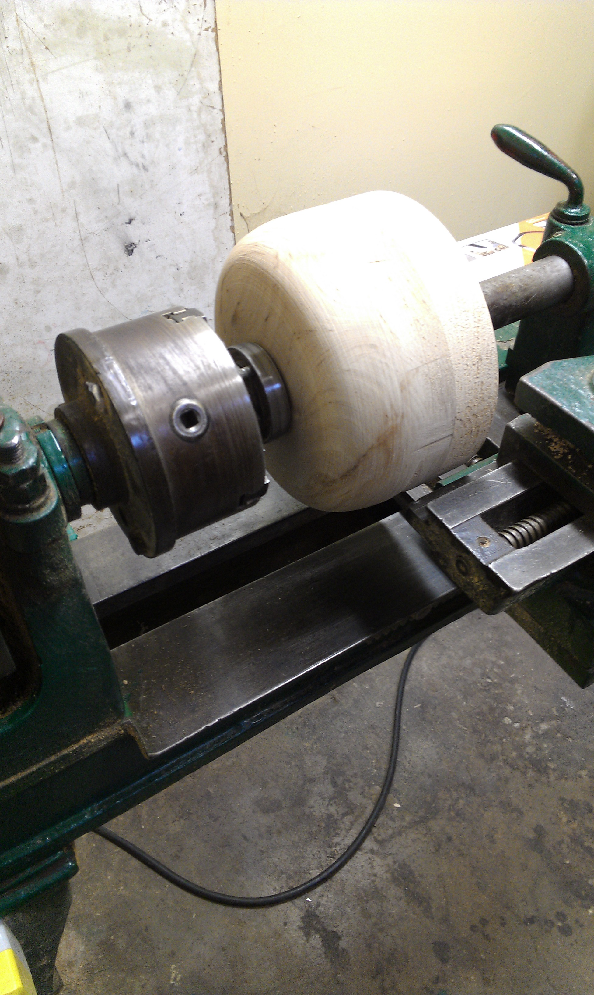
La bourle ressemble à une meule de fromage (genre tome) qu’on lance sur la tranche. Elle est en bois dans sa version traditionnelle ( gaïac, frêne ou noyer). Son diamètre est de 25 à 30 cm de diamètre sur 10 à 15 cm de largeur, pour un poids de 4 à 8 kg.
Des matériaux plus modernes comme le céloron, (mélange de fibres de bois et de résine de synthèse comprimées également utilisé pour des pièces textiles ou mécaniques, coussinets, engrenages, cames…) font leur apparition sur certaines bourloires.
Mais la plus grosse différence est que les bourles sont dissymétriques. De ce fait, même sur un sol plan, leur course n’est pas rectiligne mais au contraire s’incurve vers la gauche ou vers la droite en fin de course selon qu’on les lance côté fort à gauche ou côté fort à droite. (L’autre face est appelée côté faible). Cette trajectoire « bizarre » est un point commun avec le Bowling Green britannique. La combinaison de la piste incurvée et de la trajectoire courbe rend très difficile la maîtrise de la trajectoire.
La technique consiste à lancer la bourle vers le bord haut de la piste avec l’énergie juste nécessaire pour qu’à force de zig-zags sur les 2 pentes elle contourne les autres bourles et s’approche de l’étaque. La position des mains lors du lancer est également très particulière. Heureusement, un maître bourlier nous conseillait.
Lorsque l’équipe adverse a manifestement trop bien réussi le placement de bourles en protection de l’étaque, il est possible de jouer très fort une bourle pour se créer une voie d’accès à l’étaque en « frappant » ou « tapant » les bourles de protection. (équivalent du « tir » à la pétanque.
3) La règle du jeu
2 équipes de 3 ou 6 joueurs s’affrontent. Chacune est dirigée par un commandant qui fixe la stratégie.
Comme aux boules, le jeu consiste pour chaque équipe à placer les bourles le plus près possible de l'étaque. Le nombre de points gagnés dans une partie se compte comme à la pétanque.
Mais contrairement à la boule, c’est une seule équipe qui joue d’abord toutes ses bourles, les premières jouées surtout pour approcher l’étaque, les suivantes surtout pour bloquer le passage des bourles de l’équipe adverse qui jouera toutes ses bourles ensuite.
Dans la partie suivante, l’équipe défendante devient attaquante et vice-versa.

Ce soir là, une équipe de 6 femmes a affronté une équipe de 6 hommes. Comme à l’issue du jeu classique, l’égalité était parfaite, une « belle » en « bout croisé » (1 bourle de chaque équipe jouée alternativement) a été disputée.
On dira que les hommes furent galants…et laissèrent ces dames triompher.

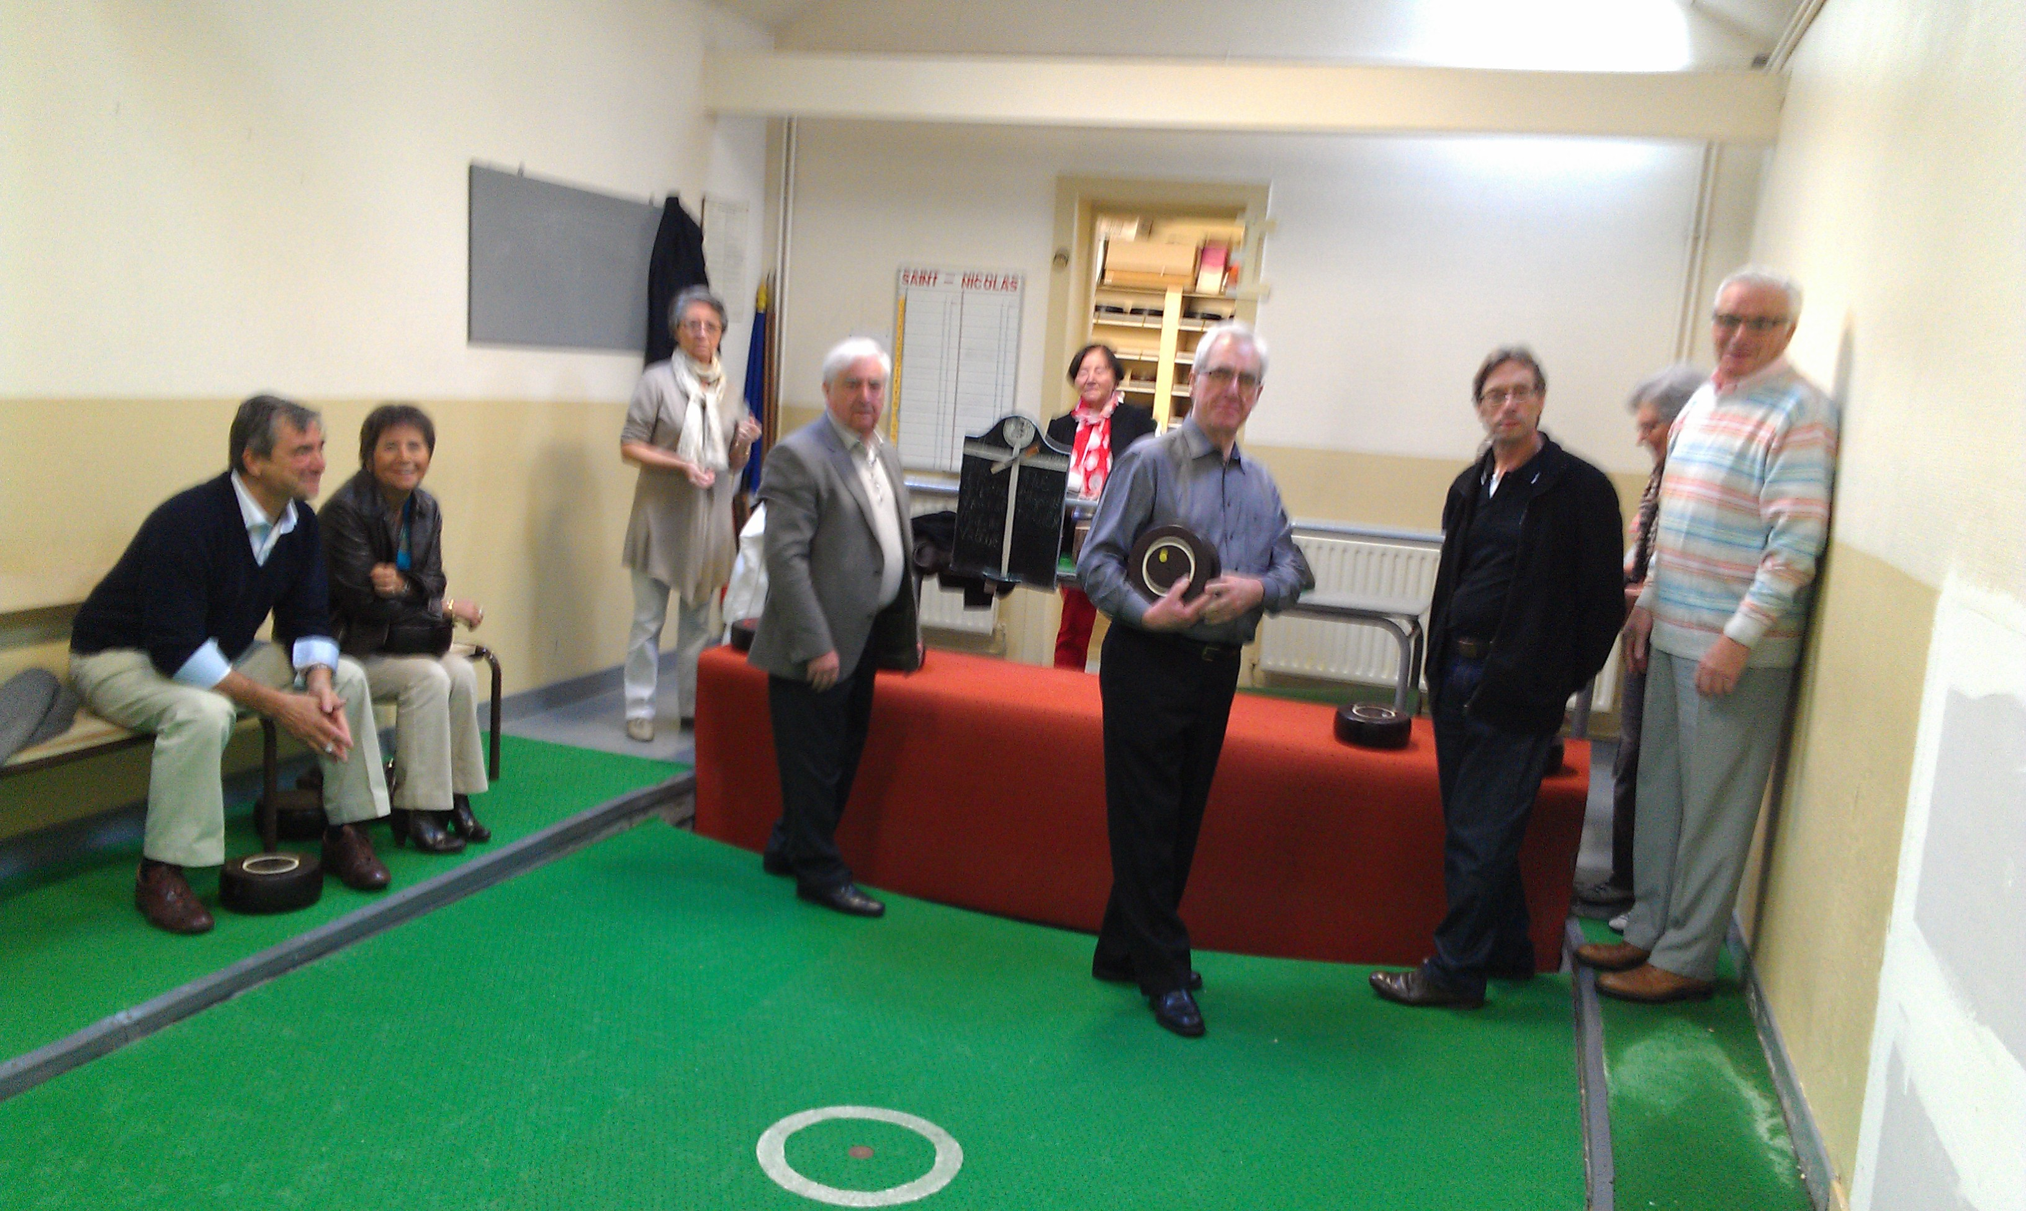

La fin de soirée a réuni 24 personnes au restaurant Le Petit Boulevard (injustement nommé puisque situé sur le Grand Boulevard Lille Croisé-Laroche, allez savoir pourquoi…)

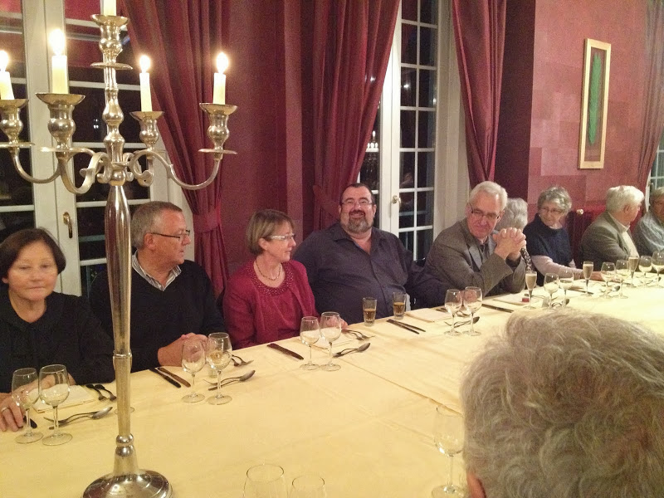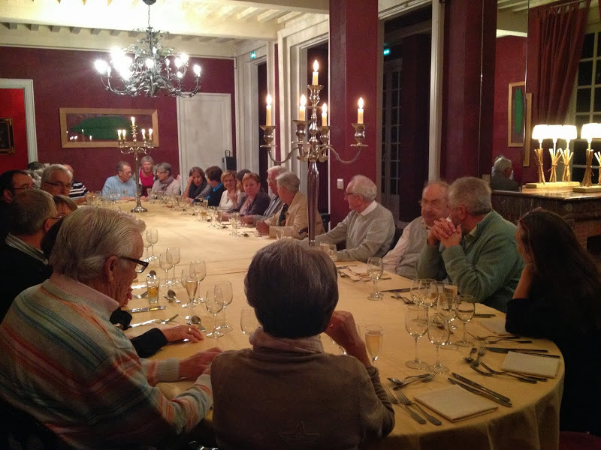

Saint Maurice d’Agaune a vécu au IIIème siècle et était originaire de Thèbes en Egypte. Il est parfois représenté de peau noire. Soldat égyptien commandant la légion thébaine sous les ordres de Maximien (basé à Trèves), il refusera comme ses compagnons de combattre la population de Martigny (Suisse) juste convertie au Christianisme. Toute la légion fut condamnée à mort (tête tranchée).
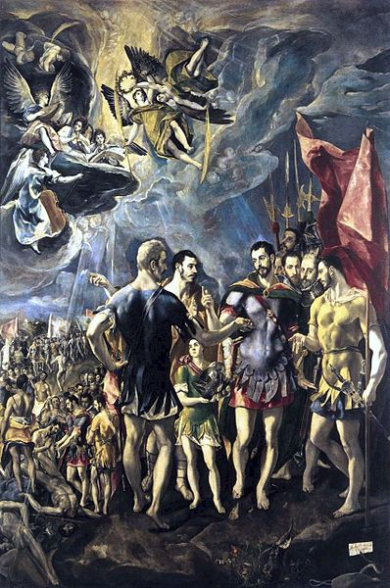

Martyre de Saint Maurice par Le Gréco
St Maurice est certes patron des teinturiers, mais aussi du duché de Savoie², du Saint Empire romain germanique¹, des chasseurs alpins, des gardes suisses, de l'Infanterie et des malades de la goutte ([]ce qui constitue pour nous une preuve supplémentaire qu’il est bien des nôtres.)

Prochaine manifestation, Le Relais Vendredi 22 novembre 2013 avec 2 sites à visiter, le tri des vêtements à Bruay la Buissière, la fabrication du Métiss à Billy-Berclau

